孝感市孝南区澴川学校位置地图

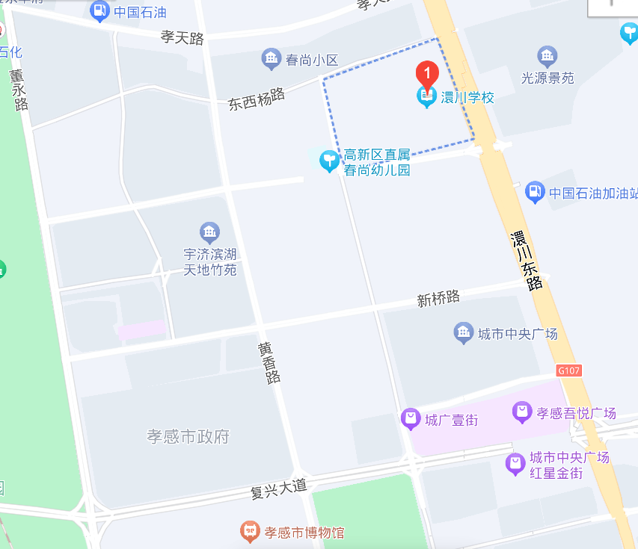
地址：孝感市孝南区澴川东路与东西杨路交汇处
乘车路线：从孝感火车站、孝感东站下车的考生，乘10路公交车在“澴川学校”站下车；从孝感长途汽车客运站（简称“客运中心”）下车的考生，乘15路公交车在“孝汉大道澴川路口”站下车；在孝感北站下车的考生注意规划好路线，孝感北站距离考点约95km，车程约1.5小时。

